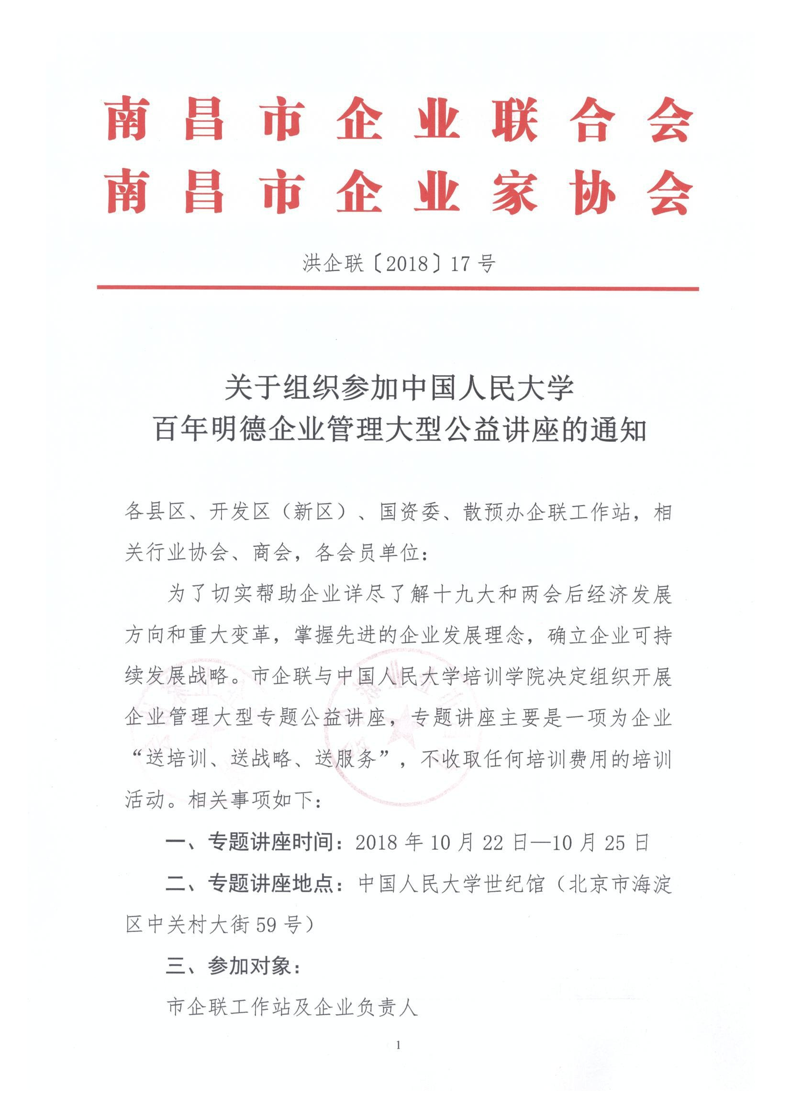
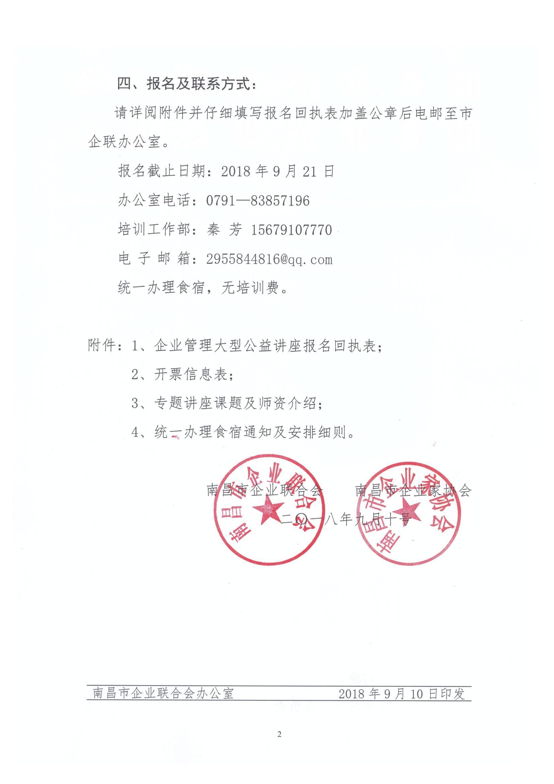

附件一：
企业管理大型专题公益讲座报名回执表
*单位名称： *单位地址：
序号 | *参会人员姓名 | 职务 | 固定电话 | *手机 | *身份证号码（意外险使用） | *性别 | *邮箱 | 住宿单标  (房型、带队人）
1
2
3
4
5
6
7
*报名联系人： *手机： 此表可复制 *标项为必填
附件二：
开票信息表
要求：  1、单位名称、开票单位税号；  2、以个人名义汇款：请注明**地区**学员食宿费；  3、公 对 公 付 款：发票数量受限，不能及时开出；  4、发 票 类 型：增值税普票；  5、开票信息提供有误，开出后不予退换；  6、如开票系统不识别开票信息，本月暂不开具，待核实无误延期开具。 |  |  | 项目名称（每人两张发票）：餐费800元，剩余开会议服务费
金额 | 发票抬头 | 税号（统一社会信用代码） | 会议服务费 | 餐费

附件三：

课程安排

日期 | 主题 | 主讲教师 | 教师介绍
10月22日（周一全天） | 《企业战略突破与商业模式创新》 | 高长勇 | 百年明德教育科技院执行院长，明德商学院院长，企业五行系统创始人，著名企业文化建设与战略管理专家，国内顶级实战培训专家，资深企业管理咨询专家。
10月23日（周二全天） | 《企业家财税管控之道》 | 李记有 | 全国著名税收筹划实战运作专家，高级会计师、中国注册税务师、国家会计学院客座教授，历任北京注册税务师协会副会长，大连税务师管理协会副秘书长。
10月23日（周二全天） | 《管理与创新-工分制管理》 | 赵晨光 | 北京企业管理学副院长，“工分制管理”企业应用开创者，锦慕（中国）高级西服定制中心董事长，巨斯特控股集团执行董事，K3战略与执行咨询系统创始人。
10月24日（周三全天） | 《企业家必备的产业与金融思维》  或《移动互联网全网营销战略与实施 | 袁 冰 | A股直通车创始人，众应互联董事，是最早一批互联网成功创业者，开联支付公司执行副总裁。
10月24日（周三全天） | 《国学智慧-易经解读》 | 孔令伟 | 中国易经协会副会长、中国传统文化促进会副会长、中国传统文化促进会国学委员会主任、玄元书院院长，东方国学研究院院长、中国易经研究会会长。
10月25日（周四上午） | 《2018年宏观经济解析与中美贸易关系》——新旧动能转换工程统领下的经济浴火重生之路 | 黄卫平 | 著名经济学家，中国人民大学知名教授、博士、博士生导师，中国人民大学经济学院第一任院长，中央政治局委员集体授课专家，国务院特殊津贴获得者。
10月25日（周四上午） | 本次专题讲座结束返程

附件四：



大型企业管理专题讲座统一办理食宿的通知
《百年明德企业管理大型公益讲座》是一项公益活动，参加讲座人员食宿费用自行承担。为了保证讲座能够如期举行，避免出现未达到计划参加人数造成的资源浪费，或超计划人数参加造成的教室超员，同时保证学员在北京学习期间吃、住、行的便捷，达到安心学习的效果，现由硅谷事业（北京）咨询有限公司、智邦（北京）国际会议服务有限公司协助统一办理食宿，按照办理食宿费用顺序先后优先安排，请各地区组织单位积极配合，预定项目安排如下 ：
一、用餐安排：早餐安排自助餐，合计4次早餐。正餐安排桌餐，合计7次正餐。
二、住宿安排：住宿地点为北京万寿庄宾馆、天天假日酒店或速八，合计四晚。
三、交通安排：1、住宿地点至讲座地点之间接送。
2、火车站或机场接送，限30人以上同时间到达同地点团队。（备注：需提供30人火车票截图或者机票截图）
四、保险安排：参会人员5天意外保险，临时换人不计保险。
五、其他提供：教学用具、讲义制作、教学服务等。
六、费用合计：1、双人合住费用3200元/人
2、单人单住费用4500元/人
七、交费信息：
1、对公万元以上款项汇至：
户 名：硅谷事业（北京）咨询有限公司
账 号：0200 0804 0902 4654 661
开户行：中国工商银行股份有限公司北京新世界支行
2、其他款项汇至：
户 名：智邦（北京）国际会议服务有限公司
账 号：1105 0161 5700 0000 0104
开户行：中国建设银行北京平安大街支行
关于食宿安排细则
一、 参加讲座人员名额以办理食宿费用先后顺序安排。
二、 请各组织单位在报到前将参加讲座人员合住情况分配完毕，以便减少办理入住时间。对未提前分配合住人员名单的地区，以学校安排合住名单为准，不允许现场调换房间。
三、 不允许私下调换房间。如私下调换出现房间污损等情况，则以带队领导登记名单为准，学员自行到前台按照宾馆规定进行相应赔偿。
四、 对不同地区的学员不安排合住，以避免不必要的争端。
五、 报名人员与实际入住者出现变动的，需提前5个工作日（不含双休日）告知，否则导致单独入住的人员，需要补交1000元费用。
六、 按照双人合住标准缴纳费用的，报到时调换成单独入住的，双方均需补交1000元费用。
七、 无法按时参加讲座的学员，组织单位或学员需提前5个工作日（不含双休日）告知教务老师确认，教务公司退还所交全部费用或顺延至下期参加。对未提前5个工作日（不含双休日）告知的，可调换其他人员，所交（吃住行）费用不退。
八、 对于晚到、早退的学员，不退还晚到、早退期间的费用，并请提前一天告知教务老师。
九、 食用桌餐时请不要占座，这是不同地区交流的最佳时机，请座满8人以上开始用餐。
十、 请按约定时间乘车，以免造成漏乘。
十一、退房时务必交回房卡，如房卡丢失需自行到前台按照宾馆规定自费赔偿。
十二、需要退费的单位，请于讲座结束后5个工作日（不含双休日）内提交退费申请，超出5个工作日（不含双休日）不予以办理！

